**商学院2016级新生军训暨入学教育工作汇报**

军训是大学国防教育的重要组成部分,是素质教育的途径与要求,也是新生进入大学的第一课。商学院领导高度重视军训和入学教育工作，全院班主任与辅导员恪守尽责，关爱学生；全体新生听从指挥、刻苦训练。新生入学教育工作有条不紊地开展：家长见面会、师生见面会、参观实验楼、新生班会、感恩诚信教育、寝室文化活动、专业介绍会、优秀校友励志讲座、心理健康与职业规划专题讲座、党的知识学习、入党知识介绍、学习学生手册、时间管理讲座、大学生职业生涯规划讲座等。

**一 思想上高度重视，齐心协力为新生**

新生军训暨入学教育是进入大学校园后的第一课，同时对新生的心理转换和适应以及自身的成长成才起着重要影响。为确保新生军训暨入学教育的顺利开展，商学院专门成立了以商学院院长程艳霞为组长，党总支书记张平、商学院副院长张建明、商学院教学副院长潘连柏为副组长的领导小组，提前做好军训部署和新生入学教育的各项工作。商学院学工办主任马勇多次组织16级辅导员开会研讨如何将工作做好做细致，大家都为新生工作献计献策。院系领导们十分重视新生军训情况，时常听取辅导员汇报，并去操场检查指导军训工作。各系教师也都深入学生中了解新生情况，帮助答疑解惑。

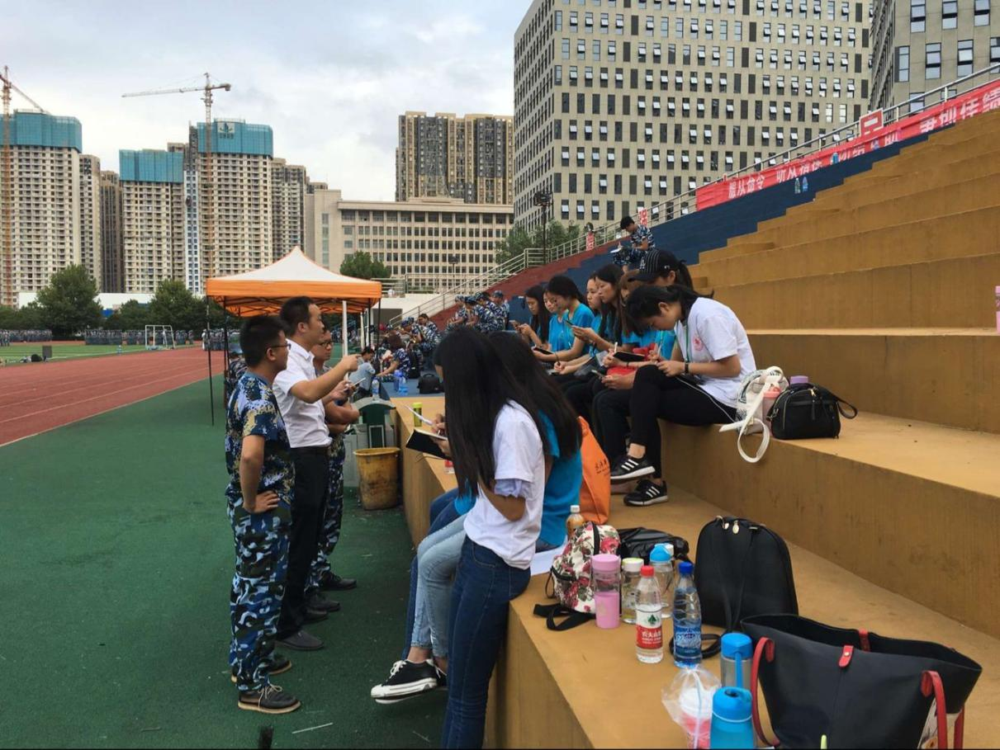

**二 按照学工处统一部署，结合商学院实际定方案**

为引导2016级新生尽快适应新的学习生活环境，稳定专业思想，培养专业兴趣，增强组织纪律观念，帮助学生尽快了解、适应大学学习生活，培育优良系风和校风，养成良好的行为习惯，为其大学生活和职业生涯打下坚实基础，根据《武汉华夏理工学院2016级新生入学教育方案》，结合我院新生的实际和新生入学教育工作的需要，特制定机商学院2016级新生入学教育实施方案。

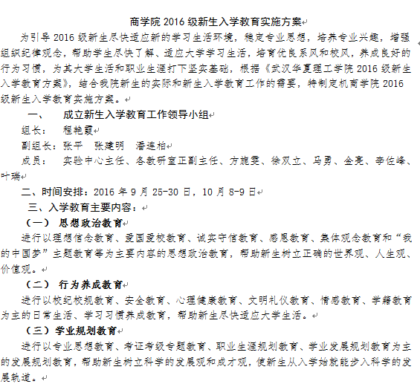

**三 各司其职，师长协手送温暖**

迎新与新生军训期间，新生辅导员金亮老师、李佐峰老师、代理辅导员叶瑞老师、各班学长班主任以定期走访新生寝室为主，并时不时的突查，解答新生困惑、了解新生思想动态。学长班主任分工合作：内务、宣传、军队训练。各尽其能，全心全意为新生服务。对于极个别在军训中受伤新生和生病的学生，班主任及时采取急救措施、给予新生关怀。

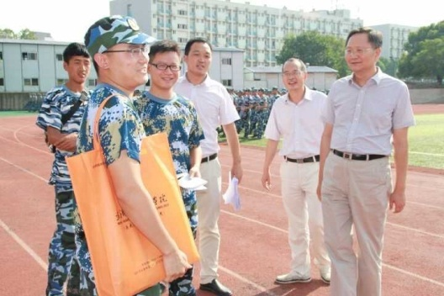

**四 刻苦训练，教官新生展军风**

院里与教官心连心，全力做好新生的军训工作。军训严格要求，加强训练，精心施教；课后，积极与同学们谈心，开展演练科目和文娱节目的组织和辅导。新生以解放军为榜样，遵守纪律，刻苦训练，既掌握了军事知识，又磨炼了意志，更充分展现了商学院新生“流血流汗不流泪，掉皮掉肉不掉队”的精神风貌。

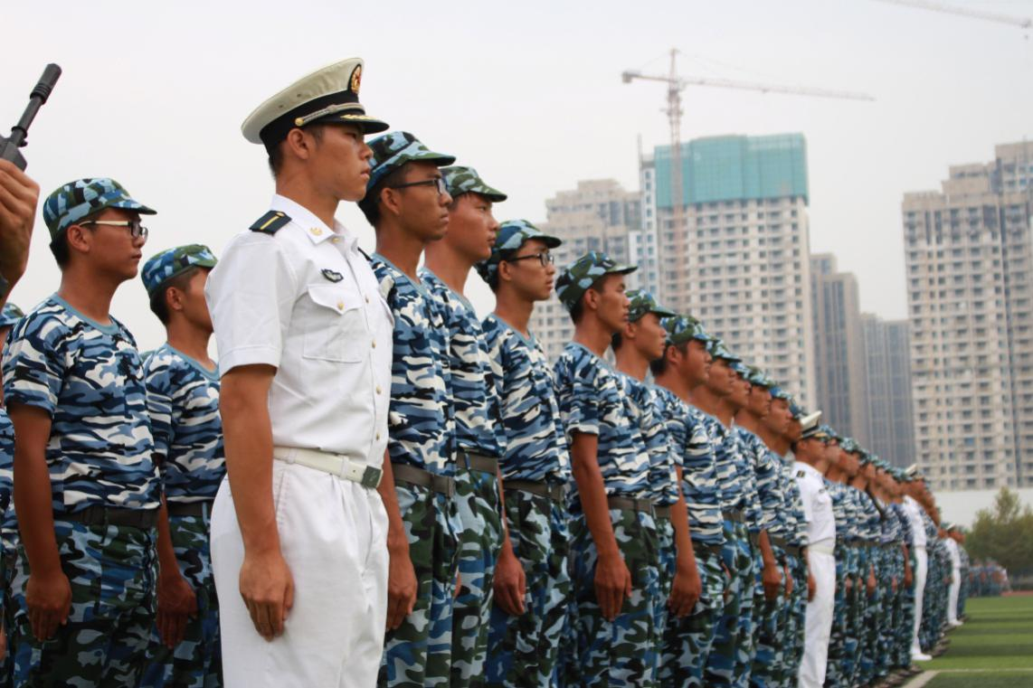

**五 凝聚师生智慧，发挥学生党员干部模范带头作用**

商学院各学生组织在党总支的领导下和团总支的具体指导下全力支持配合新生军训和入学教育。迎新工作伊始，院学生干部、学生党员、义工等引导新生报到注册，帮助新生安排寝室住宿；军训期间，做好后勤保障为新生搭建帐篷、每日为新生抬水、送水；印象传媒成员定期为新生拍摄军训掠影，记录新生军训生活，帮他们记录这段难忘的回忆等工作。

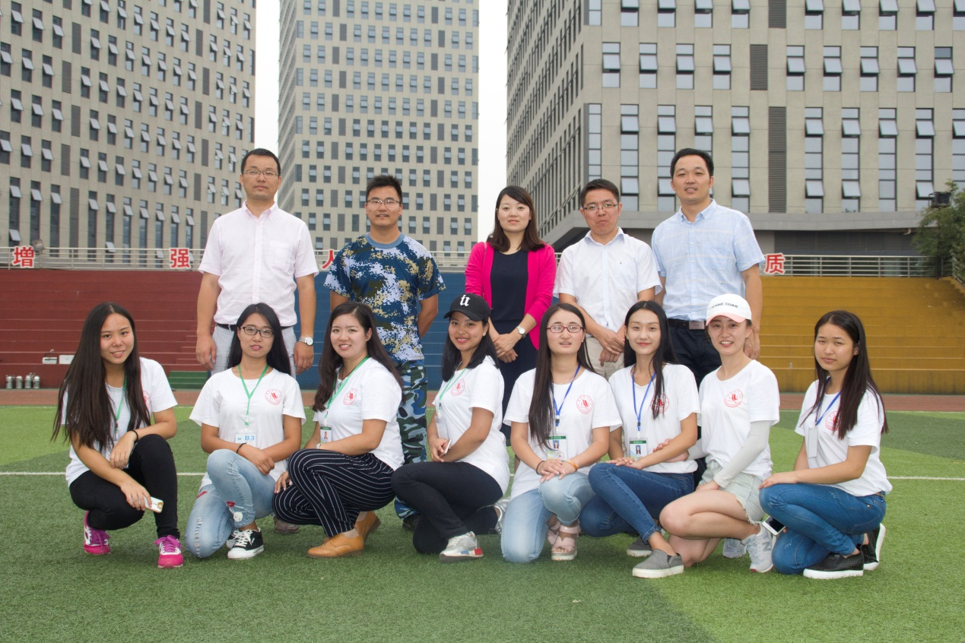

**六 传经送宝，专家教授引方向**

为解答新生对于所学专业的困惑，更好地适应大学的生活和学习，商学院院长程艳霞教授以及各系主要负责人亲自为新生做专业介绍并解答疑惑，还邀请了全国道德模范董明为新生带来第一课，为大家讲在奉献中践行社会主义核心价值观，用自己的亲身经历来激励当代大学生，同学们听完后都被其经历深深激励。此外，我院邀请外国语学院院长为16级新生开展“如何学习大学英语”专题讲座，邀请我院优秀校友周燕回校为新生做演讲、青年创业导师张福宏为我院新生作大学生职业发展规划讲座，并组织学生参加了武汉理工大学教授雷五明带来的“心理健康与职业规划”的专题讲座，分析新生可能面临的挑战，常见的心理障碍，指导新生如何应对。

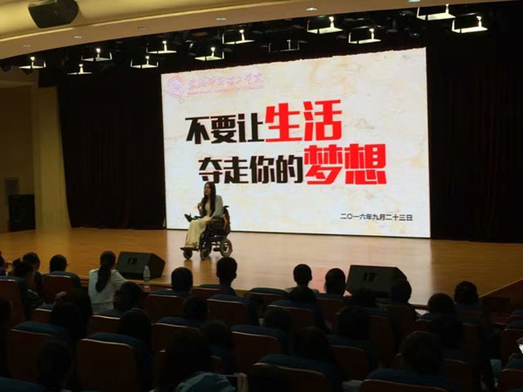

**七 安全与学习教育双向进行，适应大学生活**

警钟长鸣，安全教育时刻记心头，不能有丝毫的松懈，我院安排了辅导员老师为新生做安全专题讲座。例举一系列存在的安全隐患，注重人生安全及个人财产安全。学习作为大学生活的重要部分，老师的引导对学生们的学习十分重要，我院潘连柏副院长为我院大一新生作“大学学习漫谈”讲座，引导学生做好学业规划。

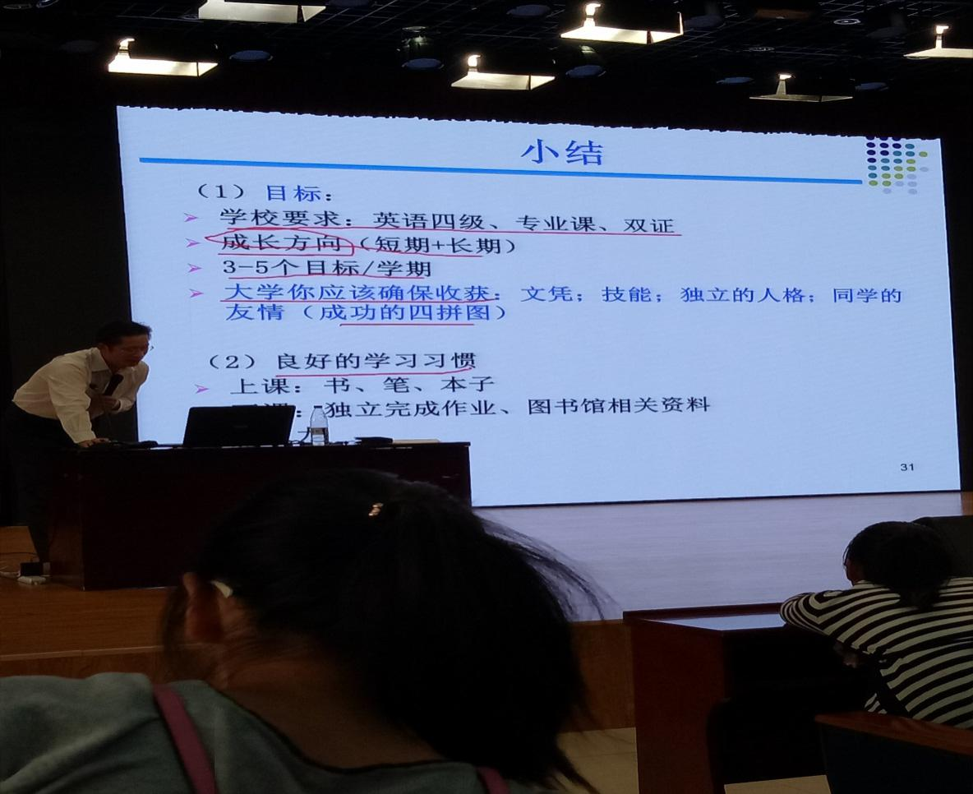

**八 组织建设，积极向党组织靠拢**

组织建设一直是我院重点关注的项目，大一新生开学没多久，院里就邀请了院党总支秘书徐双立为大家讲解大学生入党流程以及商学院党组织的一些情况，真诚的希望新生们能积极的向党组织靠拢，从思想以及组织上靠拢，院里积极组织有意愿加入中国共产党的同学写入党申请书，并让学长班主任指导大家如何去写去修改，第一批入党积极分子将在不久的选举之后确定下来。

**九 学习学生手册，加强纪律建设**

为了让同学们更好的熟悉校园，了解学院的相关规章制度，商学院安排了辅导员老师们分期分章节的为大家一一解读学生手册的关键内容，特别地对同学们关心的国家助学金、奖学金以及考试学籍问题做了特别的讲解。同学们虽然没有书但是都积极的做笔记，同时商学院在十月九号晚上举行了新生学生手册的考试来检验大家的学习情况，大一新生们积极备考，诚信应考，在考试中都取得了十分好的成绩。

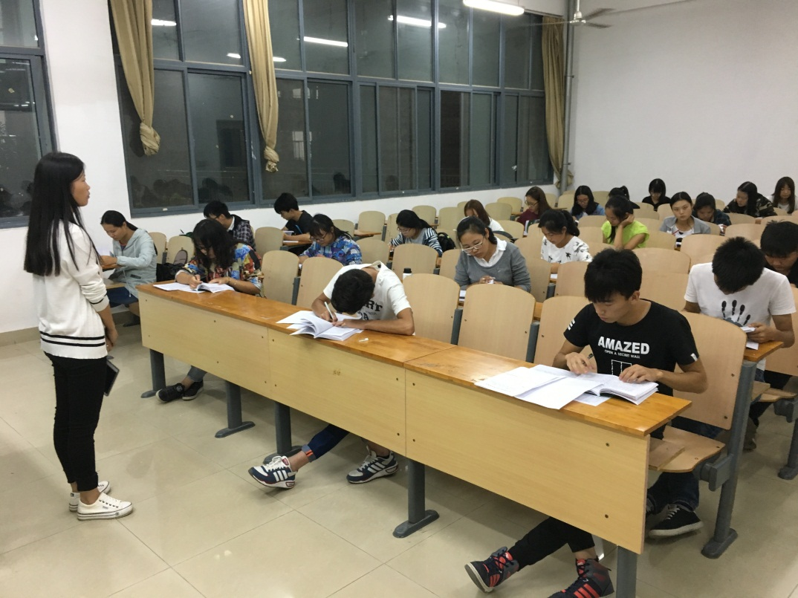

通过军训和入学教育工作的顺利开展，进一步增强了新生的爱国主义和集体主义精神；激发了学生积极进取的斗志，充分传递了当代大学生的正能量。随着一系列新生工作的展开，商学院16级新生逐步深刻了解教官和老师“严是爱，松是害，严中自有真情在”的良苦用心。军训和入学教育工作马上要告一段落，商学院全体师生会共同努力保持军训成果；始终不渝的秉承“动之以情，晓之以理；持之以恒，导之以行。”的工作理念；全心全意做好教育学生引导学生管理学生服务学生的工作，从而为新生树立正确的人生观价值观世界观奠定坚实的基础。